**贵航贵阳医院**

**需求申请单**

|  |  |  |  |  |  |  |
| --- | --- | --- | --- | --- | --- | --- |
| **系统名称** | | 轻迅重症监护平台—重症系统 | | **提交科室** | 重症医学科 | |
| **需求提出日期** | | 2023年6月6日星期二 | | **期望完成日期** | 2023年6月30日 | |
| **提交科室**  **负责人签字** | |  | | **信息中心**  **负责人签字** |  | |
| **需求**  **描述**  **︵**  **可**  **附**  **表**  **︶** | **需求序号** | **需求描述** | | | | |
| 1 | 基础护理打印预览这里应该是床头抬高（附图一如下） | | | | |
| 2 | 评估单里面的导管护理里面的时间需要改成具体时间~年月日时间这个模式（附图二如下） | | | | |
| 3 | 在护理单评估表中导管护理中所有的管道增加一个拔管的选项，全部写为置管、更换、拔管模式（附图三如下） | | | | |
| 4 | 护理记录单第一页呼吸支持PL选项删除（附图三如下） | | | | |
| 5 | 将镇静评分里面Ramsay评分改为RASS镇静评分（附图三如下） | | | | |
|  | 6 | 增加一个镇痛评分COPT镇痛评分选项（附图三如下） | | | | |
|  | 7 | 总出入量不会自动滚动时间，少于24小时记录时间不准确，比如患者入院10小时总出入量自动生成24小时出入量。应自动生成10小时总出入量.入量和出量的白晚夜显示时间未根据病人实际住院时间来显示，请给予调整。记录单有体现（附图四如下） | | | | |
|  | 8 |  | | | | |
|  | 9 |  | | | | |
|  | 10 |  | | | | |
|  | 11 |  | | | | |
| **需求**  **沟通**  **意见** |  | | | | | |
| **需求**  **处理**  **结果** | **完成情况** | |  | | | |
| **发布人** | |  | **发布时间** | |  |
| **提交科室负责人确认签字** | | |  | **确认日期** | |  |

**图一：**

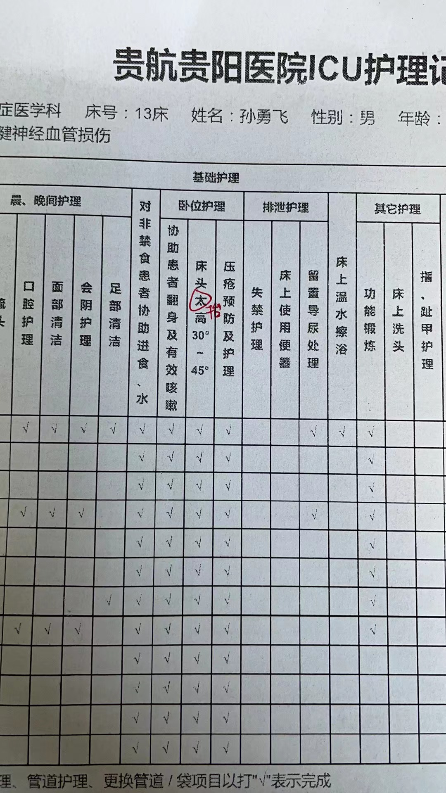

**图二：**

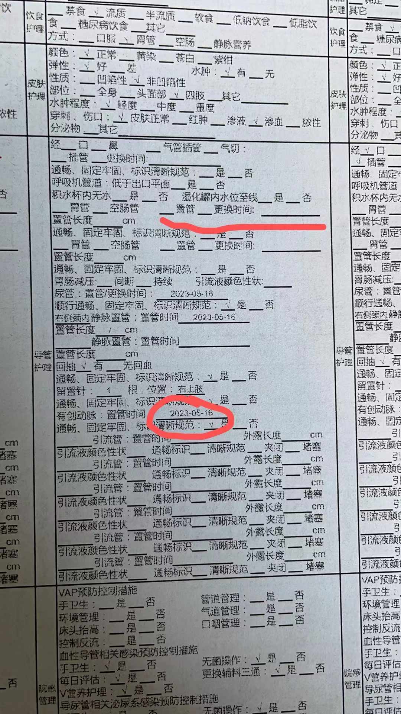

**图三：**

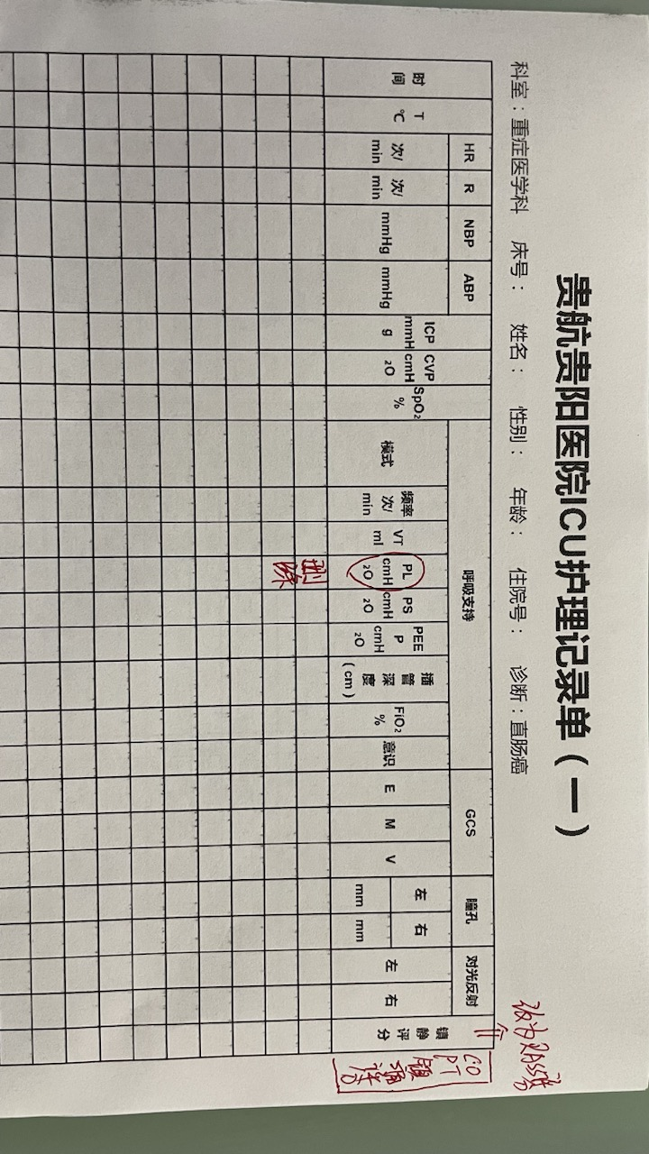

**图四：**

